## 

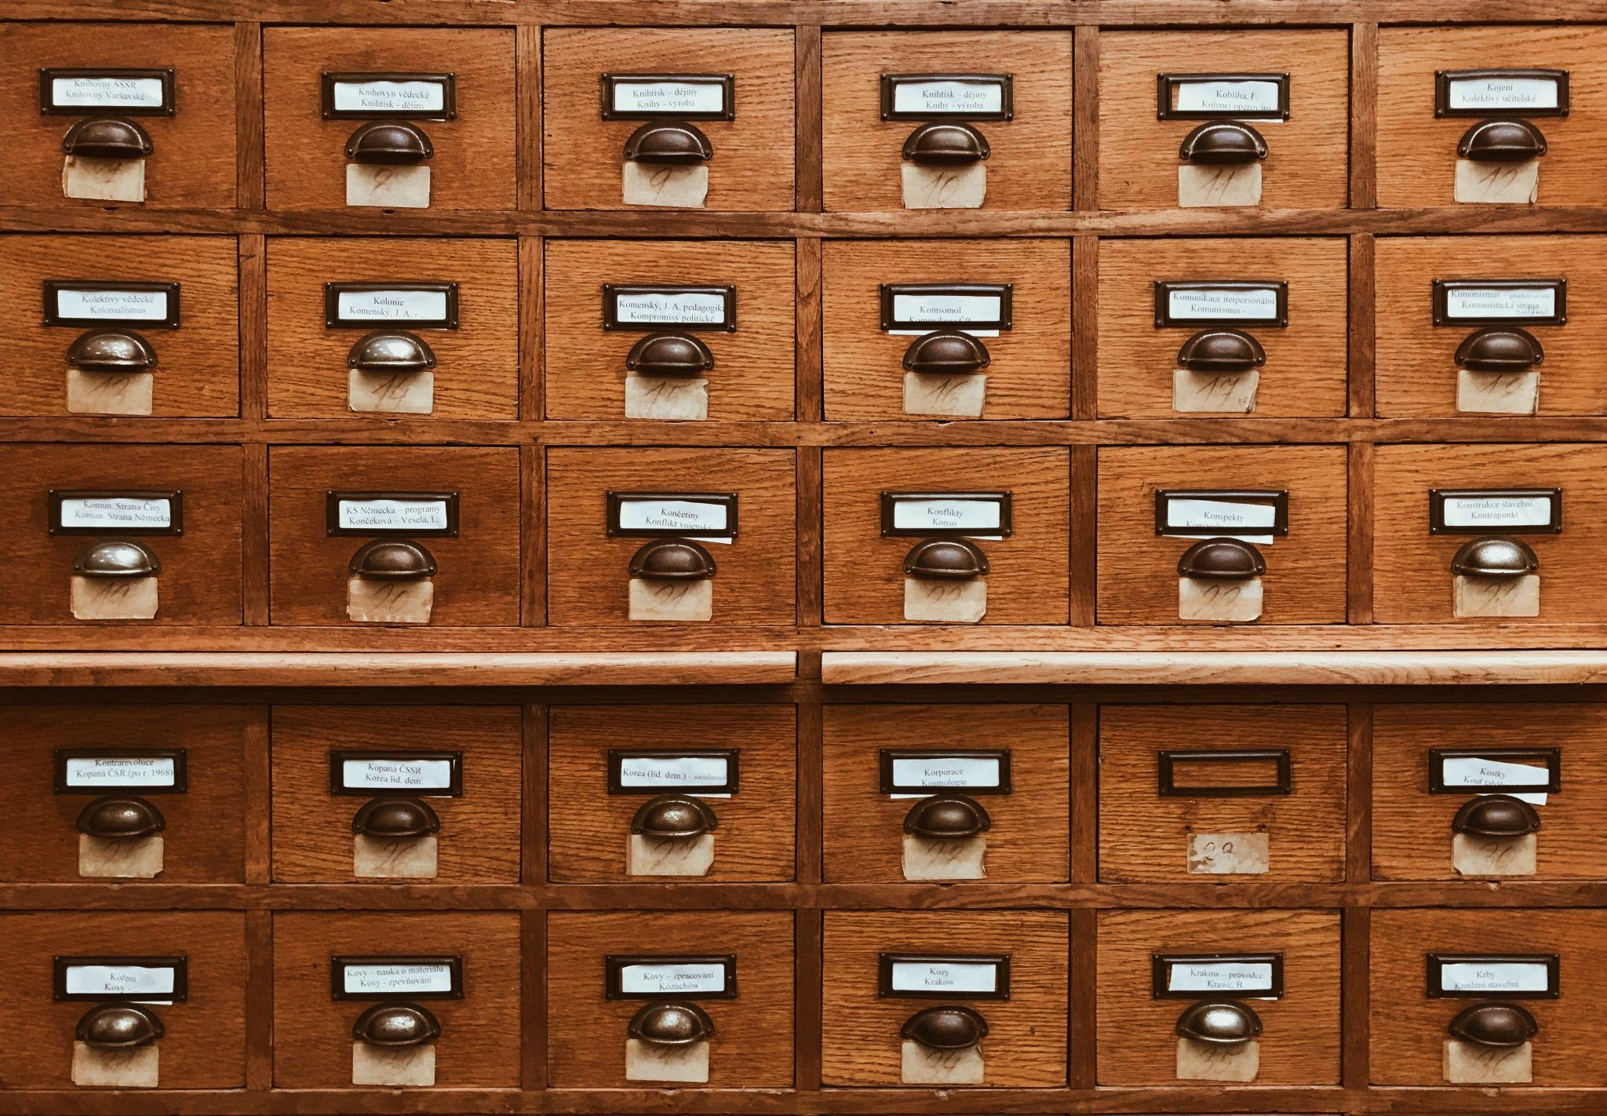

DBA-RESILIADATA

26/06/2023

**─**

Danylo Sousa Miranda

# Visão geral

Estrutura de tabelas que permite armazenar e relacionar os dados importantes do sistema RESILIADATA, facilitando a avaliação das tecnologias utilizadas pelas empresas parceiras e a identificação de seus colaboradores.

# Objetivo

1. Armazenar dados importantes sobre tecnologias utilizadas pelos Stakeholders (empresas parceiras).

# Perguntas

## Quais são as entidades necessárias ?

1° Tabela de Stakeholders (empresas parceiras)

2° Tabela de tecnologias

3° Tabela de colaboradores

4° Tabela de tecnologias utilizadas pelas empresas

## Quais são os principais campos e seus respectivos tipos?

**1° Tabela de Stakeholders (empresas parceiras):**

Campos: ID_Empresa (chave primária), nome, endereço, telefone, e-mail e cnpj.

ID_Empresa = INT PRIMARY KEY  
nome = VARCHAR  
endereço = VARCHAR  
telefone = INT  
e-mail = VARCHAR  
cnpj = INT

**2° Tabela de tecnologias:**

Campos: ID_Tecnologia (chave primária), nome, descrição, área (webdev, dados, marketing), etc.

ID_tecnologia = INT PRIMARY KEY  
 descrição = VARCHAR  
 área = VARCHAR  
 nome = VARCHAR

**3° Tabela de colaboradores:**

Campos: ID_Colaborador (chave primária), nome, cargo, ID_Empresa (chave estrangeira referenciando a tabela de empresas).

ID-Colaborador = INT PRIMARY KEY  
nome = VARCHAR  
cargo = VARCHAR  
ID_Empresa = FOREST KEY

**4° Tabela de tecnologias utilizadas pelas empresas:**

Campos: ID_Empresa (chave estrangeira referenciando a tabela de empresas), ID_Tecnologia (chave estrangeira referenciando a tabela de tecnologias).

ID_Empresa = FOREST KEY  
ID_Tecnologia = FOREST KEY

## Como essas entidades estão relacionadas?

1° A tabela de stakeholders tem relacionamento (**1,N**) com as tabelas Colaboradores e Tec_utilizadas.

2° A tabela de tecnologias têm relacionamento (**1,N**) com a tabela Tec_utilizadas.

3° A tabela de colaboradores tem relacionamento (**N,1**) com a tabela de empresas parceiras.

4° A tabela de tecnologias utilizadas pelas empresas tem relacionamento (**N,1**) com a tabela de empresas parceiras e com a tabela de tecnologias.

## Simule 2 registros para cada entidade

**1° Stakeholders (empresas Parceiras):**

ID: 1, Nome: Empresa A, Área: Webdev

ID: 2, Nome: Empresa B, Área: Dados

**2° Tecnologias:**

ID: 1, Nome: Tecnologia X, Área: Webdev, ID_Empresa: 1

ID: 2, Nome: Tecnologia Y, Área: Dados, ID_Empresa: 2

**3° Colaboradores:**

ID: 1, Nome: Colaborador 1, Cargo: Analista, ID_Empresa: 1

ID: 2, Nome: Colaborador 2, Cargo: Desenvolvedor, ID_Empresa: 2

**4° Tecnologias utilizadas pelas empresas**

FK ID_Empresa

FK ID_Tecnologias